Pieczone jabłka z miodem

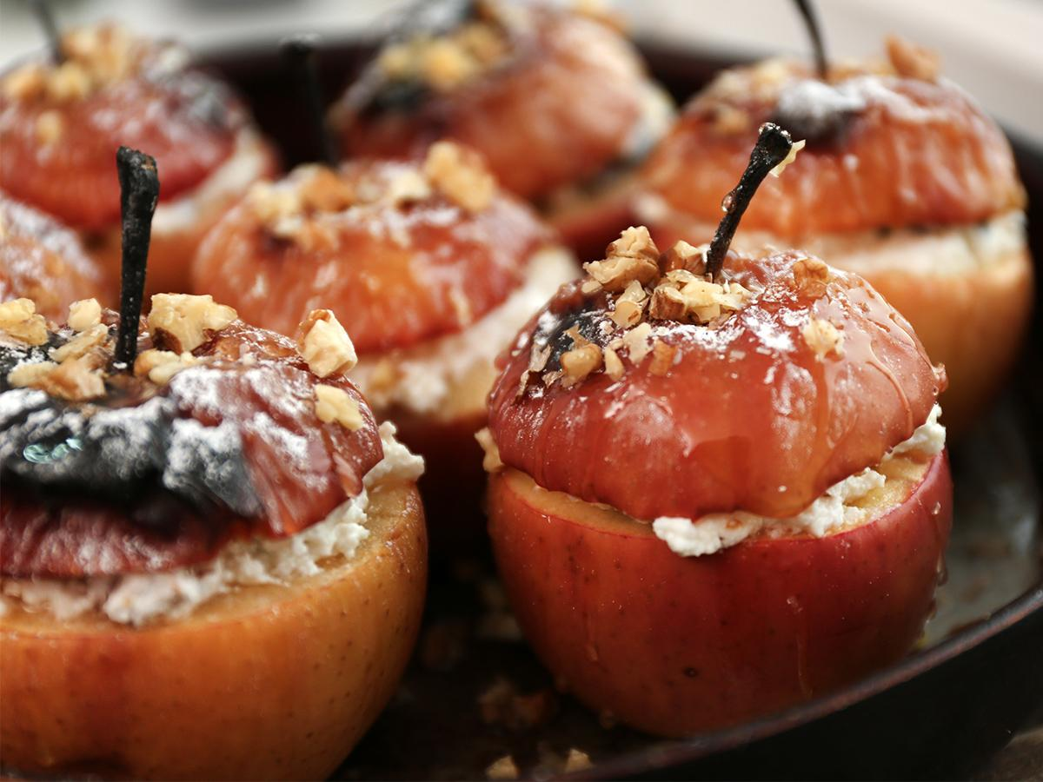
Składniki:
4 jabłka,
2 łyżki miodu, garść rodzynek,
100 g serka mascarpone,
cynamon.
Sposób przygotowania:
Piekarnik nagrzej do 180 stopni Celsjusza.
Jabłka umyj, zetnij górę owocu. Usuń gniazda nasienne.
Owoce ułóż na blaszce do pieczenia. Do środka nałóż po łyżeczce serka, kilka rodzynek, łyżce miodu i posyp cynamonem.
Jabłka przykryj ściętym wierzchem i wstaw do piekarnika.
Piecz przez około 25 minut. (NK)

